Қосымша 2

Зертханалық серологиялық анализдерді (Вассерманиялық реакциясы үшін қан анализі, микро реакция) жасау бойынша қызметтерге
ТЕХНИКАЛЫҚ ЕРЕКШЕЛІК

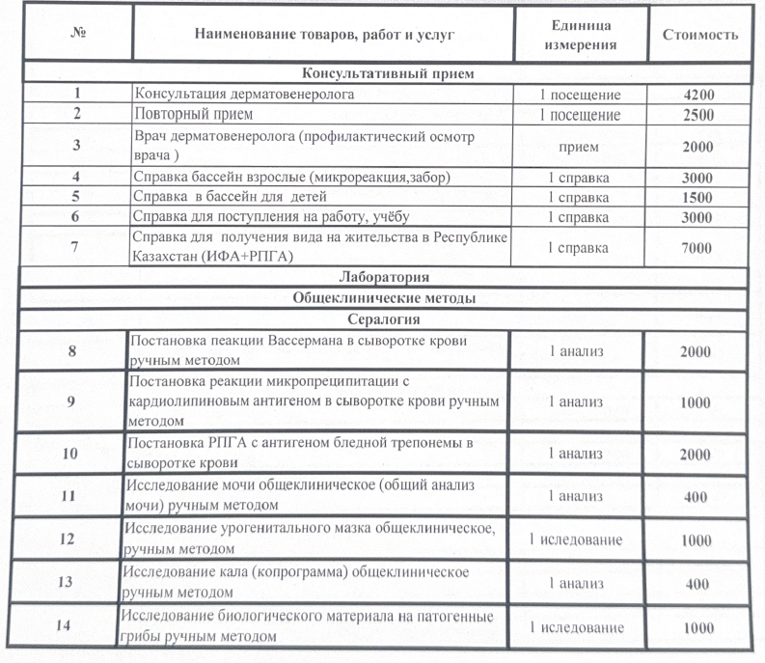

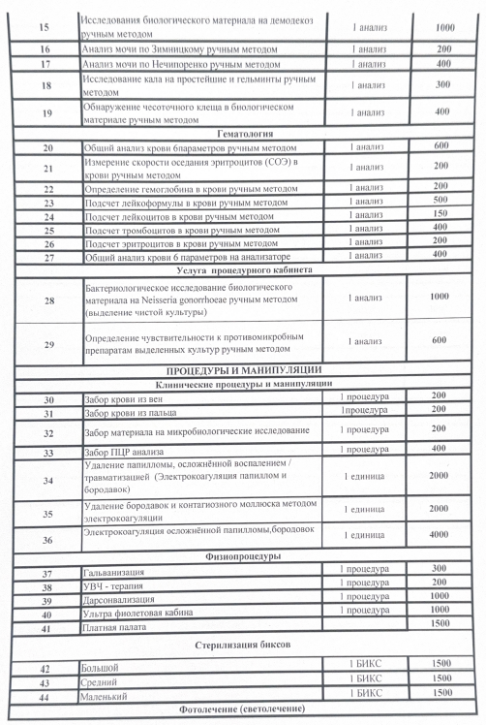

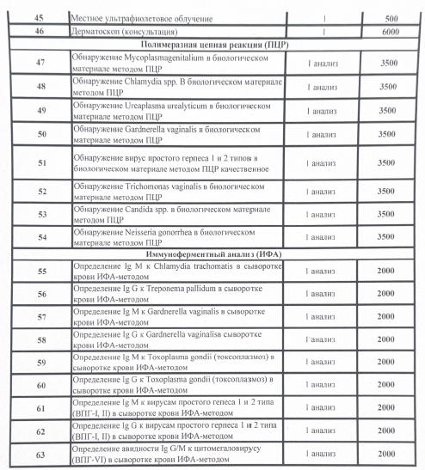

Ескерту:
* Егер өнім берушінің баға ұсынысы жоспарланғаннан төмендесе, қызмет бірлігінің бағасы пропорционалды түрде төмендейді.

Қызмет көрсету мерзімі: Шарт күшіне енгеннен кейін және 2026 жылдың 31 желтоқсанына дейін қоса алғанда.
Қызмет көрсету орны: Маңғыстау облысы, Ақтау қаласы.
Маңғыстау облысы , Ақтау қаласында болуы керек .
Негіз: Мемлекеттік сатып алынуы кезінде әлеуетті өнім берушілерге және өнім берушілерге қосымша талаптар белгіленуі мүмкін жекелеген тауарлардың, жұмыстардың, көрсетілетін қызметтердің тізбесін бекіту туралы Қазақстан Республикасы Қаржы министрінің 2024 жылғы 10 қыркүйектегі № 613 бұйрығы.

Приложение 2

ТЕХНИЧЕСКАЯ СПЕЦИФИКАЦИЯ
на) Услуги по проведению лабораторных, серологических анализов (анализы кровь на реакция Вассермана, микроракция)

Примечание:
* При снижении ценового предложения поставщика от запланированной соответственно цена за единицу услуги снижается пропорционально.

Срок оказания услуг: После вступления Договора в силу и по 31 декабря 2026 года включительно.
Место оказания услуг: Мангистауская область, город Актау.
Поставщик должен находиться на территории г.Актау, Мангистауская область.
Основание: Приказ Министра финансов Республики Казахстан от 10 сентября 2024 года № 613 «Об утверждении перечня отдельных товаров, работ, услуг, при государственных закупках которых к потенциальным поставщикам и поставщикам могут быть установлены дополнительные требования».

